Diese Seite wurde noch nicht vollständig übersetzt. Bitte helfen Sie bei der Übersetzung.
(diesen Absatz entfernen, wenn die Übersetzung abgeschlossen wurde)

CS 31GB.44 Schutz der Hülle gegen Einreißen
ED-Beschluss 2011/012/R
Die Hülle muss so konstruiert sein, dass sie zwar die Grenzlast trägt, lokale Schäden aber nicht so groß werden, dass sie zu einem unkontrollierten Flug oder einer unkontrollierten Landung führen.

AMC 31GB.44 Schutz der Hülle gegen Einreißen
ED Entscheidung 2011/012/R
Demonstration der ausreichenden Reißfestigkeit des Materials der Hülle.
Ziel dieses Nachweises ist es, zu zeigen, dass das Material der Hülle ausreichend beschädigungssicher ist. Es muss daher ermittelt werden, bei welcher Rissgröße das Material der Hülle unter der maximalen Spannung und den Bedingungen (Temperatur), die im Normalbetrieb auftreten, weiter reißen würde.
In der AMC wird diese Rissgröße als kritischer Schaden bezeichnet.
Um festzustellen, ob die ermittelte Schadensresistenz ausreichend ist, sollte der kritische Schaden im Verhältnis zu den im Normalbetrieb vorhersehbaren lokalen Schäden überprüft werden.
Die zu berücksichtigenden lokalen Schäden sind:
- bestehende Schäden, die bei der Vorflugkontrolle unentdeckt bleiben können, und
- begrenzte Schäden, die während des Fluges entstanden sind, wobei die Größe des Schadens an sich nicht ein katastrophales Versagen zur Folge hätte (z. B. ein begrenzter Schaden, der durch den Aufprall auf einen Ast oder einen anderen Korb während des Starts verursacht wird).
Die Widerstandsfähigkeit des Gewebes der Hülle gegen die Ausbreitung von Schäden sollte durch einen Test ermittelt werden.
Bestimmen Sie die kritische Beschädigung des Hüllengewebes bei der maximalen Spannung, die im Betrieb auftritt. Die kritische Beschädigung ist die maximale Beschädigung, bei der kein Wachstum auftritt.
Zu berücksichtigende Beschädigungen sind:
- ein Riss in der ungünstigsten Richtung;
- ein quer verlaufender Riss in den ungünstigsten Richtungen.
Prüfanforderungen
Das Gewebe der Hülle sollte bei maximaler, im Betrieb auftretender Spannung geprüft werden. Die Auswirkungen der Die Auswirkungen der Temperatur auf die Materialeigenschaften müssen berücksichtigt werden.
Die Spannung im Prüfbereich der Gewebeprobe sollte der maximalen Spannung im Betrieb entsprechen. und die Prüfmethode sollte keine unannehmbaren Spannungsverteilungen im Prüfbereich erzeugen im Prüfbereich bei der Durchführung der Prüfung verursachen.
Eine stufenweise Erhöhung der Beschädigung (z. B. ein Schnitt mit einem scharfen Messer) sollte zur Bestimmung der kritischen Schadensgröße.
Zwischen der schrittweisen Vergrößerung der Schädigung sollte genügend Zeit für die Umverteilung der Spannung an der Schädigungsstelle eingeräumt werden.
Die kritische Schädigungslänge des Materials sollte aufgezeichnet werden.
Abbildung oben: Beispiele für einen kreisförmigen oder 2-direktionalen Prüfaufbau
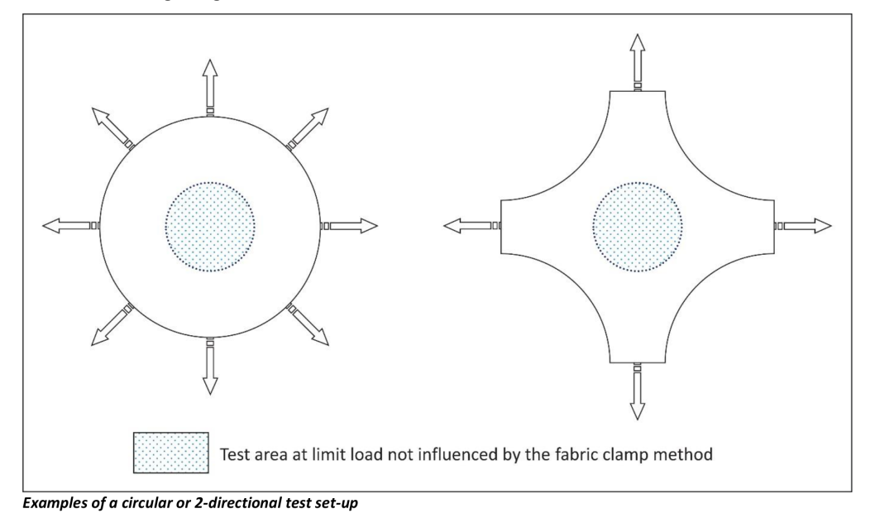Beispiele für einen kreisförmigen oder 2-direktionalen Prüfaufbau
Vorfluginspektionsanforderungen
Das Design der Hülle und die Methode der Vorflugkontrolle sollten so gestaltet sein, dass eine Schadenslänge die deutlich kleiner als die kritische Schadenslänge ist, bei einer Vorfluginspektion entdeckt wird. Bei der Festlegung der Spanne zwischen kritischem Schaden und erkennbarem Schaden sollten die Auswirkungen der Alterung und der Betriebsbedingungen berücksichtigt werden. zwischen kritischem Schaden und feststellbarem Schaden berücksichtigt werden. (Siehe CS 31GB.27(g) )
Konstruktionsmerkmale, die möglicherweise die Entdeckung von Schäden während einer Vorfluginspektion erschweren könnten, sollten vermieden oder bei der Bestimmung der Größe des feststellbaren Schadens berücksichtigt werden.
Anmerkung 1: Es wird davon ausgegangen, dass eine Beschädigung der Hülle von mehr als 5 cm vor dem Flug wegen des Gasverlustes entdeckt wird.
Anmerkung 2: Der kritische Schaden ist eine Konstruktionseigenschaft, die nicht mit dem akzeptablen Schaden verwechselt werden darf wie im Flughandbuch angegeben.

